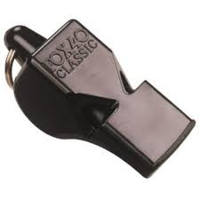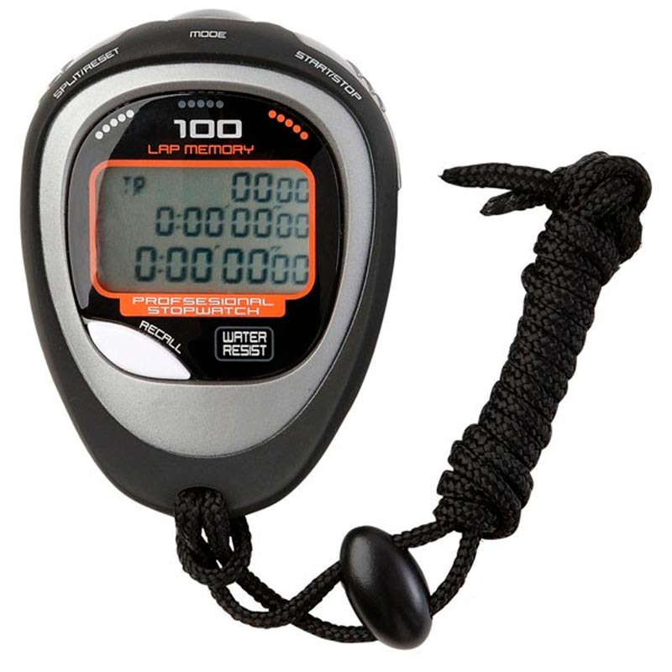

FOTO

**Nombre: _ _ _ _ _ _ _ _ _ _ _ _ _ _**

**Apellidos: _ _ _ _ _ _ _ _ _ _ _ _ _**

**Fecha de nacimiento: _ _ _ _ _ _ _DNI: _ _ _ _ _ _ _ _ _**

**Domicilio: _ _ _ _ _ _ _ _ _ _ _ _ _**

**Localidad: _ _ _ _ _ _ _ _ _ _ _ _ _**

**Código Postal: _ _ _ _ _ _ _ _ _ _**

**Teléfono: _ _ _ _ _ _ _ _ _ _ _ _ _**

**Móvil: _ _ _ _ _ _ _ _ _ _E-mail: _ _ _ _ _ _ _ _ _ _ _ _ _**

**Árbitro: Oficial de mesa:**

**FORMULARIO DE INDCRIPCIÓN CURSO DE ÁRBITRO Y OFICIAL DE MESA**